Промежуточная аттестация

Предмет: история, 10 класс
Условия проведения процедуры промежуточной аттестации:
Работа проводится в классе, задания выполняются на двойном листочке в клетку
Время выполнения:
На выполнение всей работы отводится 45 минут.
Назначение работы:
Определить уровень овладения предметных результатов у учащихся 10 класса по итогам усвоения программы по предмету «История».
Структура и содержание работы:
Работа проводится в форме тестовой работы, состоит из 13 заданий:
1-7; 9-11; 13 задания для общеобразовательного класса, 1-13 задания для углубленного класса.
№1 Систематизация исторической информации
№2 Знание дат
№3 Определение терминов
№4 Определение термина по нескольким признакам
№5 Знание основных фактов, процессов, явлений
№6 Систематизация исторической информации
№7 Знание исторических деятелей
№8 Систематизация исторической информации, представленной в различных знаковых системах
№9Анализ исторических карт, схем
№10 Анализ иллюстративного материала
№11Определение характеристик исторического источника
№12 Анализ исторических фактов, процессов, явлений
№13 Систематизация исторической информации: соответствие

Демоверсия

1. Расположите в хронологической последовательности исторические события. Запишите цифры, которыми обозначены исторические события, в правильной последовательности в таблицу.
1) Крымская война
2) реформа патриарха Никона
3) падение Византийской империи

2. Установите соответствие между событиями и их датами. К каждой позиции первого столбца подберите соответствующую позицию второго и запишите в таблицу выбранные цифры под соответствующими буквами.
СОБЫТИЯ | ДАТЫ
A) первый раздел Польши  Б) Парижский мир  B) Бородинское сражение  Г) Синопское сражение | 1) 1772 г.  2) 1801 г.  3) 1812 г.  4) 1856 г.  5) 1853 г.  6) 1907 г.
Запишите в ответ цифры, расположив их в порядке, соответствующем буквам:
A | Б | В | Г
3. Ниже приведён перечень терминов. Все они, за исключением двух, связаны с процессом закрепощения крестьян.
1) Юрьев день
2) урочные лета
3) пожилое
4) заповедные лета
5) уставная грамота
6) мировой посредник

Найдите и запишите порядковые номера терминов, появление которых относится к другому историческому периоду.

4. Напишите пропущенное словосочетание.

Объединение правителей ведущих европейских держав, созданное после наполеоновских войн для поддержания мира в Европе, укрепления монархического строя и подавления революционных выступлений, называлось _______.

5. Установите соответствие между определениями и понятиями. В ответ запишите последовательность цифр.

ОПРЕДЕЛЕНИЯ | ПОНЯТИЯ
А) земледельцы, заключившие с хозяином земли договор на выполнение работ  Б) свободные или зависимые земледельцы, основная масса населения Древней Руси  В) люди, находившиеся в полной зависимости от хозяина земли  Г) земледельцы, взявшие ссуду | 1) смерды  2) холопы  3) закупы  4) тиуны  5) рядовичи  6) помещики
Запишите в ответ цифры, расположив их в порядке, соответствующем буквам:
A | Б | В | Г
6. Какие три из перечисленных черт характеризовали зависимость русских земель от Орды? Соответствующие цифры запишите в ответ.
1) перепись населения
2) создание Земских соборов
3) система баскачества
4) система местничества
5) получение ярлыка на великое княжение
6) отмена кормлений

7 Установите соответствие между правителями Российского государства и их современниками.

ПРАВИТЕЛИ | СОВРЕМЕННИКИ
A) царь Иван IV  Б) царь Алексей Михайлович  B) император Пётр I  Г) император Павел I | 1) А. М. Курбский  2) А. Д. Меншиков  3) Н. И. Панин  4) А. Я. Ордин-Нащокин  5) П. А. Столыпин
Запишите в ответ цифры, расположив их в порядке, соответствующем буквам:
A | Б | В | Г

8. Заполните пустые ячейки таблицы, используя представленные в приведённом ниже списке данные. Для каждой ячейки, обозначенной буквой, выберите номер нужного элемента.

Правитель | Война | Событие
Стефан Баторий | Ливонская (1558−1583 гг.) | __________(А)
__________(Б) | Северная (1700−1721 гг.) | __________(В)
Екатерина II | __________(Г) | __________(Д)
Александр I | __________(Е) | Смоленское сражение

Пропущенные элементы:
1) осада Пскова
2) Отечественная война 1812 г.
3) русско-турецкая война 1768−1774 гг.
4) Чесменский бой
5) Полтавская битва
6) Петр I
7) Елизавета Петровна
8) Синопский бой
9) бои за Малахов курган
Запишите в ответ цифры, расположив их в порядке, соответствующем буквам:
А | Б | В | Г | Д | Е

9. Рассмотрите схему и выполните задание

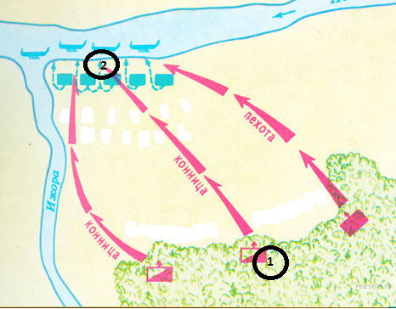

Напишите имя полководца, который командовал войском, отмеченном на схеме цифрой «1».

10. Рассмотрите изображение и выполните задание.

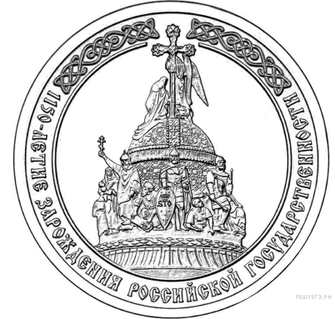

Какие суждения о данном изображении являются верными? Выберите два суждения из пяти предложенных. Запишите в таблицу цифры, под которыми они указаны.
1) Данная монета выпущена в период существования СССР.
2) Событие, которому посвящена медаль, связано с именем князя Владимира Святого.
3) На данном изображении представлен символ царской власти в России.
4) Главным автором памятника, изображённого на монете, является A. M. Опекушин.
5) Памятник, изображённый на монете, находится в Новгороде.

11. О каком событии идёт речь в документе? В каком году оно произошло и чем было вызвано?
Прочтите отрывок из исторического очерка:
«Кандидатура представителя семьи Романовых устраивала разные слои населения и даже классы общества. Для боярства Романовы были свои — выходцы из одного из самых знатных боярских родов страны. Их считали своими и те, кто был близок к опричному двору... но и пострадавшие не чувствовали себя чуждыми этому семейству; среди его членов встречались казненные и опальные в годы опричнины, сам Филарет оказался в сеннике при бывшем опричнике Борисе Годунове. Наконец, Романовы пользовались большой популярностью среди казачества, с ним связывались многие иллюзии, и длительное пребывание Филарета в Тушине... заставляло и бывших тушинцев не опасаться за свою судьбу при новом правительстве. Поскольку Филарет возглавил в своё время делегацию, которая пригласила на русский трон Владислава, то и сторонники польского королевича не беспокоились за своё буду шее при Романовых».

12. Первая четверть XVIII в России была ознаменована проведением широкомасштабных преобразований. Объясните, чем была вызвана необходимость проведения петровских преобразований (приведите три объяснения).

13. Установите соответствие между памятниками культуры и их краткими характеристиками: к каждой позиции первого столбца подберите соответствующую позицию из второго столбца.

ПАМЯТНИКИ КУЛЬТУРЫ | ХАРАКТЕРИСТИКИ
А) «Слово о полку Игореве»  Б) «Домострой»  В) картина «Боярыня Морозова»  Г) роман «Тихий Дон» | 1) Автор — И. Е. Репин.  2) Произведение было написано в период руководства СССР Л. И. Брежнева.  3) Автор — священник Сильвестр.  4) Описываемые события произошли в XII в.  5) Автору была присуждена Нобелевская премия.  6) Сюжет иллюстрирует события церковного раскола.
Запишите в ответ цифры, расположив их в порядке, соответствующем буквам:
А | Б | В | Г

